ООО ПромЭлемент
ИНН 7450061888, КПП 746001001 Юридический адрес: 454047, г. Челябинск, ул. Жукова, 14, оф. 46; тел. Факс. (351) 722-15-93,225-01-92,225-01-93
e-mail: pochta@promelement.ru
р/с 40702810407110005580 в ПАО "ЧЕЛИНДБАНК" , к/с № 30101810400000000711
сайт: www.promelement.ru
П р о м Э л е м е н т - В а ж н ы й Э Л Е М Е Н Т В а ш е г о У с п е х а!!!

Опросный лист на сливные насадки
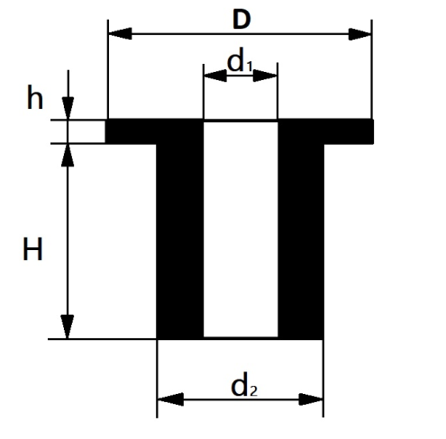

 | Наименование параметра | Значение параметра
1. | Угол конусности ГЦ, град.
2. | Материал
3. | Марка ГЦ
4. | Диаметр сливного отверстия Ø d₁, мм
5 | Диаметр насадки (общий), Ø D, мм
6 | Диаметр наружный, Ø d₂, мм
7. | Высота h, мм
8. | Высота насадки (до упора), H, мм
9. | Рабочая среда
10. | Сведения о материале:  Гранулометрический состав частиц, химическая агрессивность, абразивность и т.д.
11. | Количество, шт.
12. | Желательные сроки поставки
13. | Название предприятия
14. | Контактная информация
15. | Дополнительные требования

Для подбора оптимального технического решения, просим Вас приложить к опросному
листу чертеж оборудования, с указанием фактических, а не расчетных размеров.

